天津市高等教育自学考试课程考试大纲
课程名称：电气制图 课程代码： 4280
第一部分 课程性质与目标
－、课程的性质与特点
电气制图是高等教育自学考试工业电子技术（专）专业的一门必考课程，电气制图即用计算机辅助设计软件AutoCAD进行电气工程设计。本课程主要介绍了AutoCAD绘图与辅助命令及电气设计知识概述。目的是要考生掌握AutoCAD基础知识和基本技能掌握电气工程图、控制电气图、工厂电气控制图绘制方法。
二、课程目标与基本要求
1、了解电气工程制图规则。
2、掌握图形的编辑、标注及文字处理，从而绘制复杂的工程图形。
3、利用已掌握绘图知识，综合运用，按照电气工程CAD制图规范绘制电气概略图、功能图、电路图、接线图、位置图。
三、与本专业其他课程的关系
学习本课程的考生必须先掌握电路基础、模拟电子技术、数字电子技术、电机及电气控制的基础，本课程是一门应用性、实践性很强的课程，上机教学环节占有相当的比例。
第二部分 考核内容与考核目标
第1章 电气CAD基础
一、学习目的与要求
通过本章的学习，考生应了解电气工程制图规则，了解电气图形符号，电气技术中的文字符号和项目代号。
二、考核知识点与考核目标
（一）电气制图的一般规则。（一般）
识记：电气制图的一般规则。
（二）电气图形符号。（一般）
识记：电气图形符号。
（三）电气技术中的文字符号和项目代号。（一般）
识记：电气技术中的文字符号和项目代号。

第二章 电气图的基本表示方法
一、学习目的与要求
通过本章的学习，掌握电气图的基本表示方法。
二、考核知识点与考核目标
（一）电气线路的表示方法。（重点）
应用：电气线路的三种表示方法：多线表示法、单线表示法和混合表示法。
（二）电气元件的表示方法。（重点）
应用：电气元件的表示方法。
（三）电气元件触点位置、工作状态和技术数据的表示方法（重点）
应用：电气元件触点位置、工作状态和技术数据的表示方法。
（四）元件接线端子的表示方法。（次重点）
理解：元件接线端子的表示方法。
（五）连接线的一般表示方法。（次重点）
理解：连接线的一般表示方法。
（六）连接的连续表示法和中断表示法。（次重点）
理解：连接的连续表示法和中断表示法。
（七）导线的识别标记及其标注方法。（一般）
识记：导线的识别标记及其标注方法。

第三章 基本电气图
一、学习目的与要求
通过本章的学习，考生应掌握几种基本电气图的绘制要求。
二、考核知识点与考核目标
（一）功能性简图。（一般）
理解：功能性简图。
（二）接线图和接线表。（重点）
应用：接线图和接线表的表示方法。
（三）控制系统功能图的绘制。（次重要）
理解：控制系统功能图的绘制。
（四）电气位置图。（重点）
识记：电气位置图的表示方法和种类。
理解：室外场地电气设备配置位置图。
理解：室内电气设备配置位置图。
理解：装置和设备内电气元件配置位置图。

第四章 AUTOCAD2000基本绘图概要
一、学习目的与要求
通过本章学习，掌握AUTOCAD2000的基本操作和平面图形绘制命令。
二、考核知识点与考核目标
（一）AUTOCAD2000的操作界面。（一般）
识记： AUTOCAD2000的操作界面。
（二）AUTOCAD2000命令执行方法。（一般）
识记： AUTOCAD2000命令执行方法。
（三）AUTOCAD2000基本的绘图命令。（重点）
应用： AUTOCAD2000基本的绘图命令。
（四）AUTOCAD2000基本的编辑命令。（重点）
应用： AUTOCAD2000基本的编辑命令。
（五）使用图块。（重点）
应用：图块的使用方法。
（六）绘图设置。（重点）
应用：绘图设置方法。
（七）文本标注和尺寸标注。（重点）
应用：文本标注和尺寸标注方法。
第三部分 实践环节
一、实践目的与要求
通过这一实践环节考生应进一步掌握利用AUTOCAD软件实现应用计算机进行电气制图的方法，以及在绘制实际电气图时应注意的一些问题。
二、考核内容
考生根据实际要求绘制电气图。
电路原理图的来源：实际工程电气原理图，每人一图。
对电路图的要求：
绘制概略图、功能图、电路图、接线图、位置图。
第四部分 有关说明与实施要求
一、考核的能力层次表述
本大纲在考核目标中，按照“识记”、“理解”、“应用”三个能力层次规定其应达到的能力层次要求。各能力层次为递进等级关系，后者必须建立在前者的基础上，其含义是：
识记：能知道有关的名词、概念、知识的含义，并能正确认识和表述，是低层次的要求。
理解：在识记的基础上，能全面把握基本概念、基本原理、基本方法，能掌握有关概念、原理、方法的区别与联系，是较高层次的要求。
应用：在理解的基础上，能运用基本概念、基本原理、基本方法联系学过的多个知识点分析和解决有关的理论问题和实际问题，是最高层次的要求。

二、教材
指定教材：《电气CAD》，陈冠玲 主编，高等教育出版社，2006年版
参考教材：《AutoCAD2007电气设计》，舒飞主编，机械工业出版社出版，2007年版。

三、自学方法指导
1、在开始阅读指定教材某一章之前，先翻阅大纲中有关这一章的考核知识点及对知识点的能力层次要求和考核目标，以便在阅读教材时做到心中有数，有的放矢。最好能边阅读边上机练习。
2、阅读教材时，要逐段细读，逐句推敲，集中精力，吃透每一个知识点，对基本概念必须深刻理解，对基本理论必须彻底弄清，对基本方法必须牢固掌握。
3、在自学过程中，既要思考问题，也要做好阅读笔记，把教材中的基本概念、原理、方法等加以整理，这可从中加深对问题的认知、理解和记忆，以利于突出重点，并涵盖整个内容，可以不断提高自学能力。
4、上机操作练习是理解、消化和巩固所学知识，培养分析问题、解决问题及提高能力的重要环节，在做练习之前，应认真阅读教材，按考核目标所要求的不同层次，掌握教材内容，在练习过程中对所学知识进行合理的回顾与发挥，注重理论联系实际和具体问题具体分析。

四、对社会助学的要求
1、社会助学单位应具有相应配置的教学机房。
2、应熟知考试大纲对课程提出的总要求和各章的知识点。
3、应掌握各知识点要求达到的能力层次，并深刻理解对各知识点的考核目标。
4、辅导时，应以考试大纲为依据，指定的教材为基础，不要随意增减内容，以免与大纲脱节。
5、辅导时，应注重实际操作。
6、注意对应考者能力的培养，特别是自学能力的培养，要引导考生逐步学会独立学习，在自学过程中善于提出问题，分析问题，做出判断，解决问题。
7、助学学时：本课程共6学分，建议总课时108学时。助学学时分配如下：
章 次 | 内 容 | 学 时
第一章 | 电气CAD基础 | 2
第二章 | 电气图的基本表示方法 | 26
第三章 | 基本电气图 | 22
第四章 | AUTOCAD2000基本绘图概要 | 22
实践 | 概略图的绘制 | 6
 | 功能图的绘制 | 8
 | 电路图的绘制 | 6
 | 接线图的绘制 | 8
 | 位置图的绘制 | 8
 | 合计 | 108

注：本课程为上机操作课，建议在机房采用边讲边练的方式教学。

五、关于命题考试的若干规定
（包括能力层次比例、难易度比例、内容程度比例、题型、考试方法和考试时间等）
l、本大纲各章所提到的内容和考核目标都是考试内容。试题覆盖到章，适当突出重点。
2、试题难易程度应合理：易、较易、较难、难比例为2：3：3：2。
3、每份试卷中各类考核点所占比例约为：重点占55％．次重点占35％，一般占10％。
4、本课程采用终结性上机操作考试与平时实践练习情况相结合的考核方式。平时实践练习占总成绩的30%。
5、上机操作考试，考试时间150分钟，采用百分制评分。上机操作考核占总成绩的70%。
6、考试所需计算机配置：
计算机硬件配置：
CPU：Pentium Ⅲ及以上
内存：128MB及以上
硬盘：安装Protel 99 SE后，系统硬盘至少要有300M以上的空间
显示卡：在16位颜色下分辨率要能够达到800×600，建议使用1024×768，17”显示器。
计算机操作系统：Windows 9x/Windows NT/Windows 2000/ Windows XP

六、题型示例（样题）
（一）用多段线绘制下图。
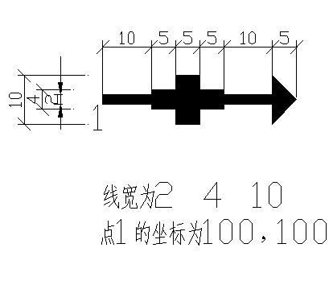
（二）用圆弧命令绘制下图
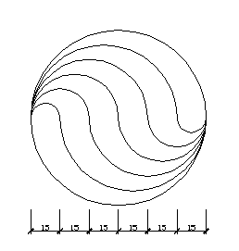

（四）将A图补画至与B图相同。
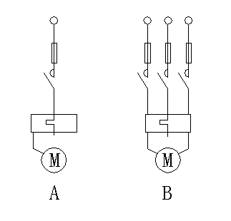

（五）按照A图对B图进行标注。

